22. 5 . 2020 ČEBELARSKI KROŽEK učitelj: MATJAŽ LIPOVŽ

POZDRAVLJENI,
JE ČAS TOČENJA MEDU, ZATO SI NAJPREJ POGLEJMO VIDEO O TOČENJU.
https://www.youtube.com/watch?v=pWXA69d6PCk

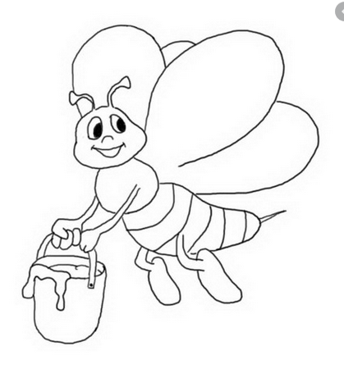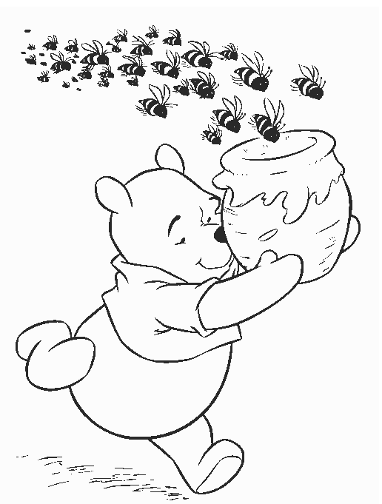

Ko potočim svoj med vam pošljem še svoj posnetek.
Preverite, čez kakšen dan. http://angllip.splet.arnes.si/cebelarstvo/

Naj medi.

